Внимание! Для выполнения тестовых заданий скачайте и откройте массив данных по ссылке:
https://docs.google.com/spreadsheets/d/1EOEmGcBpokRfYbiNBDQs5XnWG9QGmOSwYKpKiOkhQR4/edit?usp=sharing
1. Во вкладке "Данные об аудитории" информация о пользователях, посетивших наше приложение в ноябре. Чему равен MAU продукта?
*MAU (Monthly Active Users) — это метрика, используемая для измерения активности пользователей в течение одного месяца. Она показывает количество уникальных пользователей, которые взаимодействовали с продуктом, сервисом или приложением хотя бы один раз за последний месяц.
7639168141048216529

2. Используя вкладку "Данные об аудитории", посчитайте, чему будет равен DAU
*DAU (Daily Active Users) — это метрика, которая показывает количество уникальных пользователей, которые взаимодействовали с продуктом, приложением или сервисом хотя бы один раз в течение дня. DAU помогает понять, сколько пользователей активно пользуются продуктом каждый день.
255490560483

3. Используя вкладку "Данные об аудитории", посчитайте, чему будет равен retention первого дня у пользователей, пришедших в продукт 1 ноября
*Retention (удержание пользователей) — это метрика, которая показывает, сколько пользователей продолжает пользоваться продуктом через определенный промежуток времени после первоначального взаимодействия. Retention можно рассчитать как процент пользователей, вернувшихся в продукт через определенное время (например, через 1 день, 1 неделю, 1 месяц) от количества всех новых пользователей.
28,3%26,6%38,5%32,7%

4. На графике изображены retention кривые 2 продуктов. Какие выводы можно сделать, глядя на них?
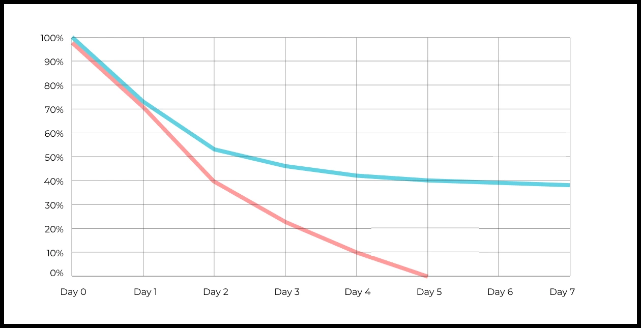
Ваш ответ:
На старте показатели почти одинаковые
Оба продукта успешно привлекают пользователей, начальный интерес схож.
Синий продукт удерживает пользователей лучше
Уже с первого дня retention у синего продукта выше, и разрыв усиливается на следующих днях.
Пользователи розового продукта быстро уходят
Видно резкое падение retention — к пятому дню почти 0%, что говорит о низкой ценности или плохом пользовательском опыте.
У синего продукта retention стабилизируется
После 3-4-ого дня снижение становится медленнее, кривая выравнивается
Синий продукт:
– имеет более качественный онбординг,
– предлагает ценность, которую пользователи продолжают использовать,
– имеет более высокий потенциал для роста и монетизации.
Розовый продукт:
– теряет большую часть пользователей уже в первые дни,
– требует улучшений в первых взаимодействиях, интерфейсе или контенте,
– возможно, не соответствует ожиданиям пользователей.

5. Во вкладке "Данные об аудитории" есть информация о том, сколько объявлений посмотрел каждый пользователь (view_adverts). Посчитайте пользовательскую конверсию в просмотр объявления за ноябрь? (в пользователях)
* Пользовательская конверсия — это метрика, которая показывает, какой процент пользователей выполнил целевое действие по отношению к общему количеству пользователей. В контексте веб-сайтов это может быть действие, такое как просмотр объявления или клик по рекламному баннеру.
46,3%

6. Используя информацию из вкладки "Данные об аудитории", посчитайте среднее количество просмотренных объявлений на пользователя в ноябре
2,9

7. Мы провели опрос среди 2000 пользователей. Из них 500 «критики», 1200 «сторонники» и 300 «нейтралы». Посчитайте, чему будет равен NPS
* NPS (Net Promoter Score) — это метрика, которая измеряет лояльность пользователей к компании или продукту и делит их на три группы: Сторонники (Promoters) , Нейтралы (Passives), Критики (Detractors). NPS высчитывается как (% сторонников - % критиков).
35%
8. Во вкладке "Данные АБ-тестов" результаты трех несвязанных АБ тестов для ARPU (общая выручка/общее количество пользователей).
Посмотрите на результаты тестов и интерпретируйте их. Напишите значения p-value, которые вы получили.
Подготовьте выводы и рекомендации.
experiment_num - номер эксперимента
experiment_group - группа, в которую попал пользователь
user_id - id пользователя
revenue - выручка, которую сгенерировал пользователь, купив платную услугу продвижения
Ваш ответ:
Задача 5: Пользовательская конверсия в просмотр объявления за ноябрь: 46.3%
Задача 6: Среднее количество просмотренных объявлений на пользователя в ноябре: 1.30

Задача 7: NPS: 35%

--- Задача 8: Анализ АБ-тестов для ARPU ---

Результаты АБ-теста 1:
Средний ARPU группы control: 722.46
Средний ARPU группы test: 665.74
p-value: 0.689
Вывод: Статистически значимых различий в ARPU между группами не обнаружено.
Рекомендация: Продолжить тестирование или рассмотреть другие метрики.

Результаты АБ-теста 2:
Средний ARPU группы control: 704.65
Средний ARPU группы test: 332.93
p-value: 0.001
Вывод: Группа control статистически значимо улучшила ARPU.
Рекомендация: Сохранить текущую версию (группа control).

Результаты АБ-теста 3:
Средний ARPU группы control: 663.21
Средний ARPU группы test: 998.67
p-value: 0.060
Вывод: Статистически значимых различий в ARPU между группами не обнаружено.
Рекомендация: Продолжить тестирование или рассмотреть другие метрики.

Задача 9: Средний доход на пользователя по датасету с листерами: 156.48

Задача 10: Медиана возраста пользователя по датасету с листерами: 28.0

Задача 11: Графики, которые лучше всего подходят для отображения разброса цен на товары в разных магазинах:
* Ящик с усами (box plot)
* Гистограмма (если мы хотим видеть распределение цен)

9. По датасету с листерами посчитайте средний доход на пользователя
121.2156.470.930.7средняя здесь не применима

10. По датасету с листерами посчитайте медиану возраста пользователя
27,422827,9327медиана здесь не применима

11. Какой график лучше всего подходит для отображения разброса цен на товары в разных магазинах?
*возможно несколько вариантов ответа
Линейный графикКруговая диаграммаЯщик с усами (box plot)
Гистограмма

12. На каком графике бимодальное распределение?
№1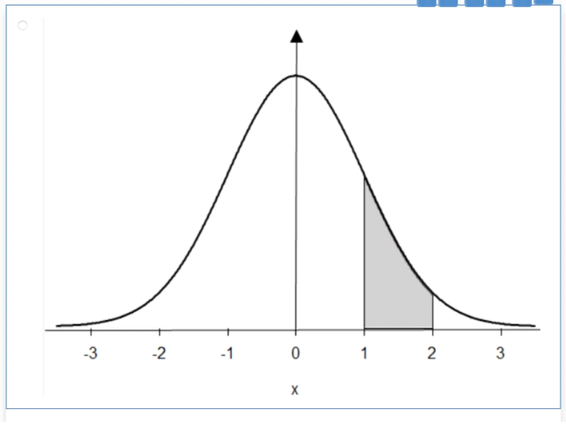
№2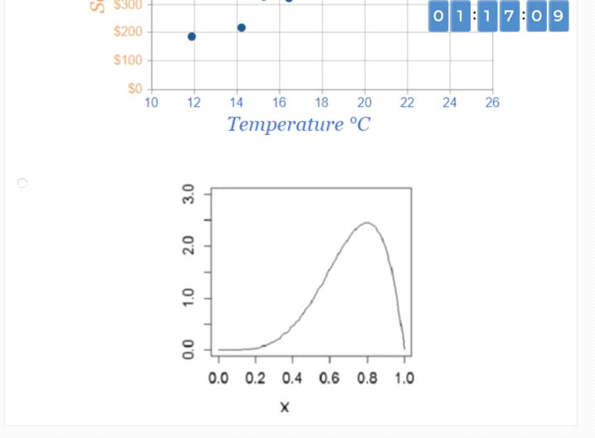
№3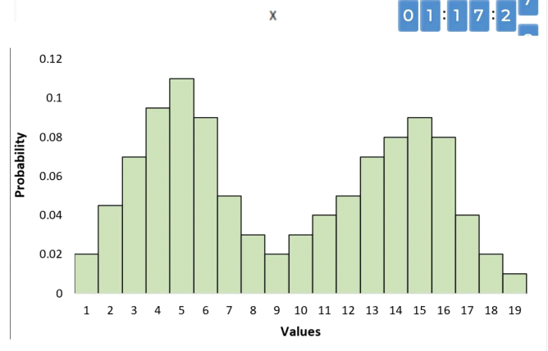
№4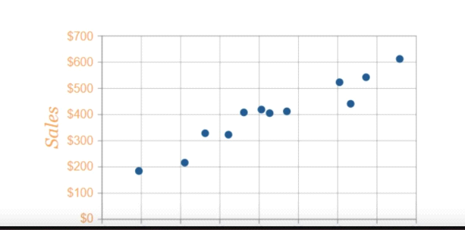

13. Какая случайная величина имеет наибольшую дисперсию данных по следующим графикам плотности распределения?

№1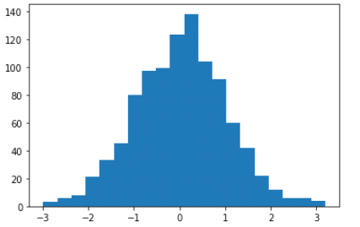
№2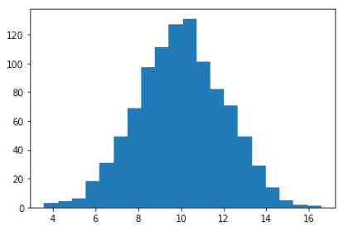
№3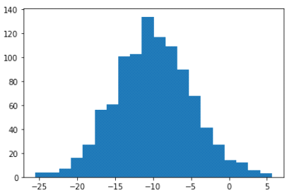
№4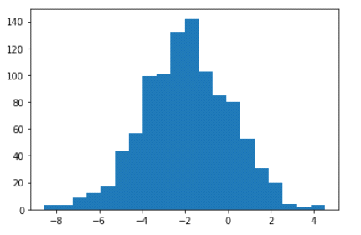

14. На каком графике можно посчитать коррелцияю?
*возможно несколько вариантов ответа
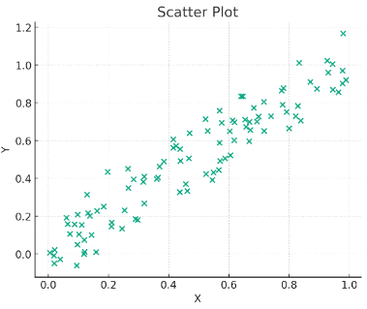
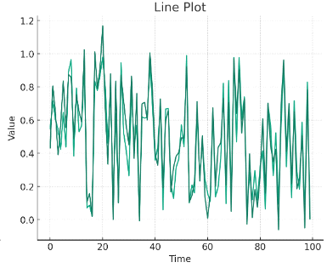
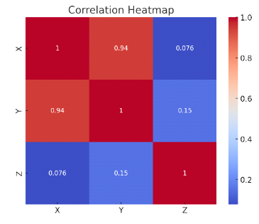
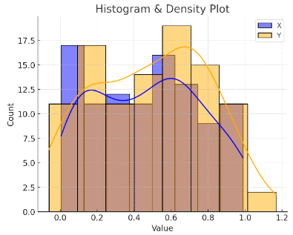

15. Что значит, если при проверке гипотез мы получили p-value = 0.05?
Это означает, что нет никакой статистически значимой разницы между группами
Есть 5% вероятность случайно получить такой или еще более экстремальный результат, если нулевая гипотеза верна
Это означает, что результаты эксперимента на 95% точны
Это говорит о том, что альтернативная гипотеза верна с вероятностью 95%

16. Какой метод наиболее подходит для проверки гипотезы о равенстве средних двух выборок из нормального распределения?
t-тестХи-квадрат тестАнализ дисперсии (ANOVA)Корреляция Пирсона

17. Как интерпретировать квартили в распределении доходов пользователей?
Показывают максимальный и минимальный доход
Делят данные на четыре равные части
Указывают на наиболее часто встречающийся доход
График плотности распределения вещества во вселенной

18. Были получены следующие результаты. Коллеги просят вас подтвердить их и сделать окончательный вывод по эксперименту.
- Вариант A (контрольная группа) — 100 047 501 посетитель, 1003 платежа.
- Вариант B (тестовая группа) — 100 001 055 посетителей, 1099 платежей.
Какие рекомендации вы бы дали, основываясь на этих данных?
Ваш ответ:
12)№3
13)№3
14)Scatter Plot и Correlation Heatmap
15)Есть 5% вероятность случайно получить такой или еще более экстремальный результат, если нулевая гипотеза верна

16)t-тест

17)Делят данные на четыре равные части

18) лучшего всего провести анализ и узнать является ли разница между двумя группами случайностью или заканомерностью

